 | Lärm in Sporthallen  Station D: Das Ohr als Empfänger für Lärm |  | Arbeitsblatt  2 von 2
Information:
Das Ohr deines Sportlehrers ist, ebenso wie deines, dem Lärm im Sportunterricht als Empfänger ausgesetzt. Im Innenohr (in der so genannten Schnecke) befinden sich winzige Sinneszellen mit Haaren, die den Schall in Impulse umwandeln, die ans Gehirn geleitet werden. Bei Schallüberlastung werden im Innenohr zuerst die Haare am Anfang der Schnecke geschädigt, dann hört man hohe Töne schlechter. Mittelstarke und kurzzeitige Schallüberlastung über 70dB(A) kann zu Schäden führen, die reparabel sind.
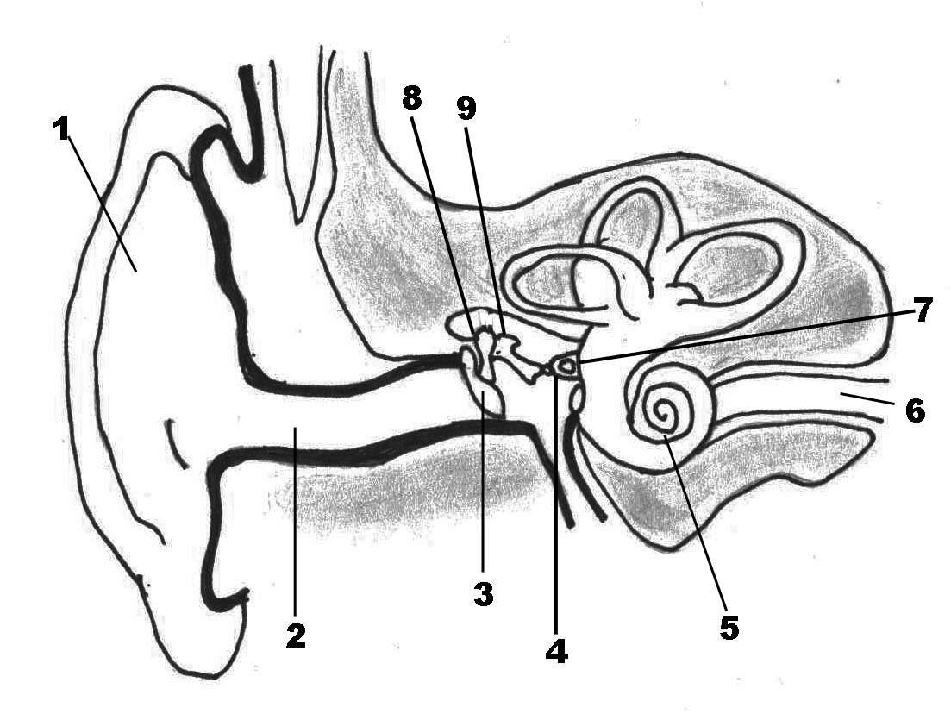  rotes X = Bereich Haarsinneszellen hellblau = lufterfüllte Räume rosa = flüssigkeitserfüllte Räume |  | Bestandteile des Ohres:  1 Ohrmuschel  2 Gehörgang  3 Trommelfell  4 Steigbügel  5 Schnecke  6 Hörnerv  7 Ovales Fenster  8 Hammer  9 Amboss
Paul schreibt an seinen Freund:
Hi,
heute haben wir in Physik gelernt, wie unser Gehör funktioniert. Also: Wenn Schall auf das Ohr trifft, wird er von der Ohrmuschel aufgefangen und durch den Hörnerv zum Paukenfell geleitet. Die Schallwellen versetzen das Trommelfeld in Schwingungen. Diese Schwingungen werden von 2 winzigen Knochen, die man Hammer und Steigbügel nennt, aufgenommen und verstärkt. Die Ohrschnecke überträgt die Schwingung an eine Membran (das ovale Fenster). Diese Übertragung ist notwendig, weil die Ohrschnecke mit Luft gefüllt ist, durch die sich die Schallwellen nun weiter ausbreiten müssen. In der Ohrschnecke befinden sich Sinneszellen mit winzigen Haaren. Die Schwingung der Flüssigkeit bewegt die Haare. Bewegt sich ein Haar, leitet die Sinneszelle Impulse über den Gehörgang ans Gehirn weiter.
Alles klar? Also dann bis morgen!
Paul

Verbesserter Text:
Hi,
heute haben wir in Physik gelernt, wie unser Gehör funktioniert. Also: Wenn Schall auf das Ohr trifft, wird er von der Ohrmuschel aufgefangen und durch den Gehörgang zum Trommelfell geleitet. Die Schallwellen versetzen das Trommelfell in Schwingungen. Diese Schwingungen werden von 3 winzigen Knochen, die man Hammer, Amboss und Steigbügel nennt, aufgenommen, verstärkt und über eine Membran (das ovale Fenster) an die Ohrschnecke übertragen. Diese Übertragung ist notwendig, weil die Ohrschnecke mit Flüssigkeit gefüllt ist, durch die sich die Schallwellen nun weiter ausbreiten müssen. In der Ohrschnecke befinden sich Sinneszellen mit winzigen Haaren. Die Schwingung der Flüssigkeit bewegt die Haare. Bewegt sich ein Haar, leitet die Sinneszelle Impulse über den Hörnerv ans Gehirn weiter.
Alles klar? Also dann bis morgen!
Paul

